光大信托·瑞华6号集合资金信托计划
2021年8月监管报告

项目名称：光大信托·瑞华6号武汉汉口正荣府项目
委托方：光大兴陇信托有限责任公司
受托方：北京康信君安资产管理有限公司
监管人员：贺康复
日期：二零二一年九月八日
目录
1项目基本情况 1
2重大事件披露 2
3项目五证办理情况及施工进度情况 2
3.1项目五证办理情况说明 2
3.2项目2021年8月份施工进度情况 3
3.3项目2021年9月施工计划 3
3.4 项目现场照片 4
4印鉴使用情况 5
5合同签订情况 7
6 项目销售情况汇总表 8
7 项目竞品分析 8
8 资金情况 9
8.1 资金使用汇总表（2021年8月） 9
8.2资金流出情况 10
8.3 资金流入情况 15
8.4 各银行账户余额 19
附件一 三块地项目总平面图 20
附件二 印鉴卡 21

为了方便阅读之目的，本报告中将部分名称简写为：
·标的项目：武汉汉口正荣府项目
·SPV公司：武汉正锦企业管理咨询有限公司（以下简称“正锦”）
·项目公司：武汉正舟置业发展有限公司（以下简称“正舟”）
·光大信托：光大兴陇信托有限责任公司
·康信君安：北京康信君安资产管理有限公司

1项目基本情况
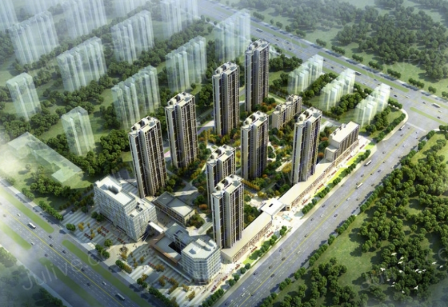
汉口正荣府位于武汉市黄陂区盘龙城板块，是离武汉中心城区较近的新城区之一，配套成熟，交通便利。项目占地面积49250.90㎡，总建筑面积204348.56㎡，商业用房144841.17㎡，拟建8栋25-34层住宅，1栋10层住宅，1栋11层公寓，2栋分别为8层及4层公寓及部分底商，本项目含配建1栋建筑面积6511.42㎡的公租房，建成后移交政府统一管理。

2重大事件披露
1、2021年8月2日项目公司外出办理，正舟、正锦营业执照董事变更；
2、2021年8月16日项目公司携带公章、法人章、财务章、营业执照外出开立平安银行6号楼预售监管账户，印鉴卡详见附件二；

3项目五证办理情况及施工进度情况

3.1项目五证办理情况说明
截至2021年8月31日项目五证办理计划及进度情况
证书 | 办理情况
不动产权证书 | 2019年8月7日
建设用地规划许可证 | 2019年7月23日
建设工程规划许可证 | 2019年11月26日
建筑工程施工许可证 | 2019年11月27日
预售许可证 | 2020年5月20日（1#楼）
预售许可证 | 2020年6月8日（2#楼）
预售许可证 | 2020年6月29日（3#楼）
预售许可证 | 2020年8月20日（4#楼）
预售许可证 | 2020年11月19日（S1商住楼）
暂定资质证书 | 有效期2021年7月11日

3.2项目2021年8月份施工进度情况
汉口正荣府形象进度：
- 1#楼外墙涂料施工完成95%，室内电梯安装完成，公区精装施工，楼梯间内墙腻子施工
- 2#楼外墙涂料施工完成85%，室内电梯安装完成，楼梯间内墙腻子施工，一层内墙、外墙抹灰完成。4#楼主体已封顶，计划室内地坪18-2层施工，楼梯间内墙腻子施工。
- 3#楼外墙内保温完成19-2层施工完成，窗扇安装完成，外墙涂料施工，室内电梯安装，楼梯间内墙腻子施工。
- 4#楼室内地坪完成17-2层，楼梯间内墙腻子施工，保温施工完成34-14层
- 5#楼砌体砌筑完成2-10层，构造柱浇筑完成2层、4-10层
- 6#楼21层墙柱至27层板浇筑完成，28层梁板钢筋正在绑扎，砌体完成3-5层，正在砌筑6-9层。
- 7#楼21-29层砌体完成，外墙抹灰完成13-7层，内墙抹灰完成第13层，19-25层构造柱浇筑完成,14-25层外窗框、防火窗安装完成
- 8#楼外墙抹灰完成21-8层，内墙抹灰完成25-23层，外窗框安装完成13-2层。
- 9#楼23层墙柱至31层梁板浇筑完成，砌体完成3-18层，正在砌筑19-22层；
- 10#负一层墙柱及顶板浇筑完成，正在进行二层梁板钢筋绑扎。
- S1#楼一层砌体砌筑，3-2层外墙抹灰完成，完成6-5层内墙抹灰完成，外窗框安装完成2层，外架拆除完成5-2层，外墙外保温岩棉板西立面铺设完成11-2层，6-2层铺设完成，西立面抗裂砂浆完成11-8层。
- S3四层柱屋面层梁板浇筑完成

3.3项目2021年9月施工计划
汉口正荣府施工进度计划：
（1）1#楼主体已封顶，公区精装施工，楼梯间内墙腻子施工，室内涂料施工；
（2）2#楼主体已封顶，室内电梯安装，楼梯间内墙腻子施工；
（3）3#楼主体已封顶，外墙涂料施工，室内电梯安装，楼梯间内墙腻子施工；
（4）4#楼主体已封顶，楼梯间内墙腻子施工，保温施工完成14-1层；
（5）5#楼计划结构砌筑7-14层砌体砌筑；
（6）6#楼计划28层墙柱至32层板浇筑施工，砌体计划10-15层；
（7）7#楼计划封顶，21-28层砌体施工,13-22层外窗框、防火窗安装；
（8）8#楼计划完成：外墙抹灰完成8-1层，内墙抹灰完成23-18层；
（9）9#楼计划完成：砌体完成19-26层；
（10）10#楼计划地2-6层主体施工；

3.4 项目现场照片
武汉黄陂盘龙·正荣府
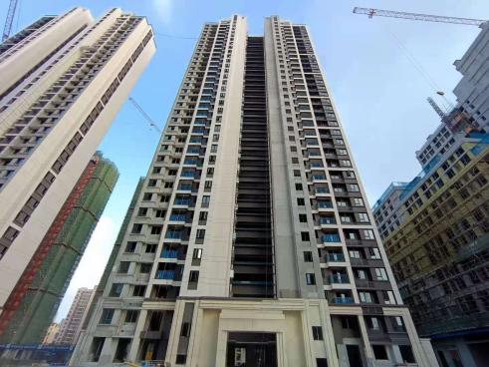1号楼 | 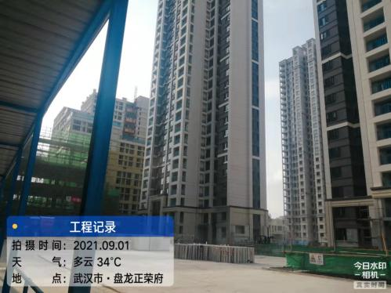2号楼 | 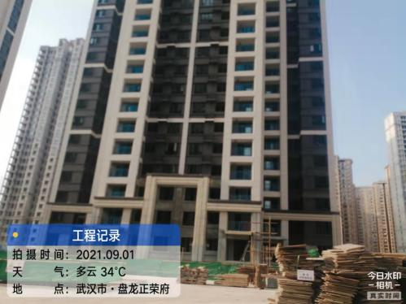3号楼 | 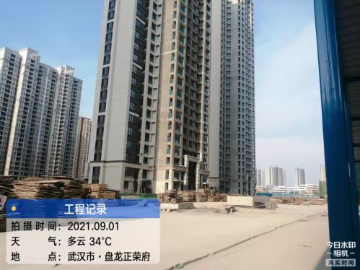4号楼
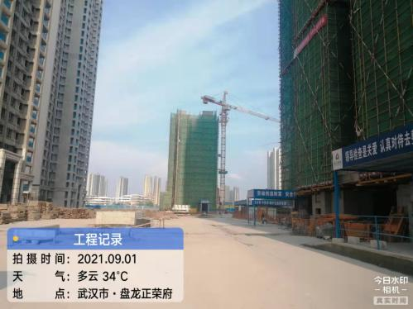5号楼 | 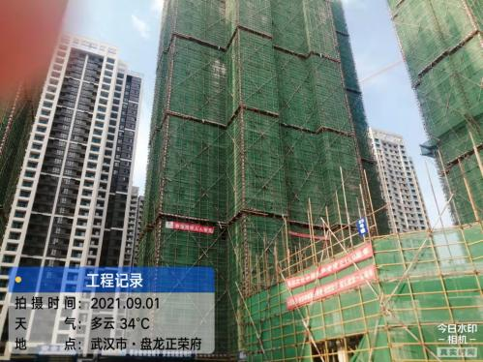S5商业、6号楼 | 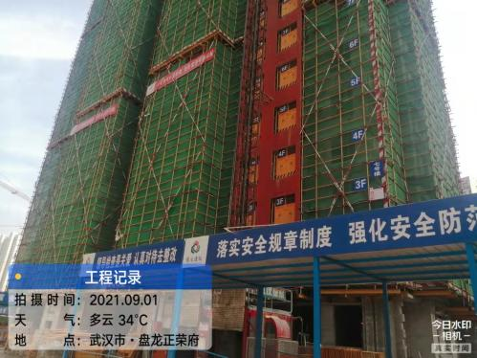7号楼 | 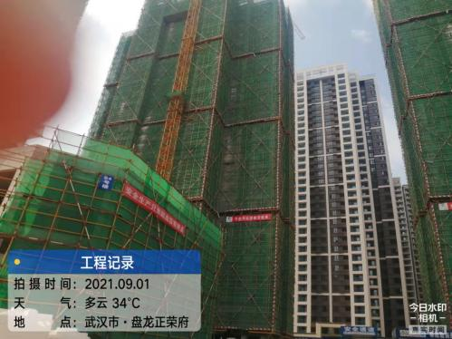S4商业、9号楼
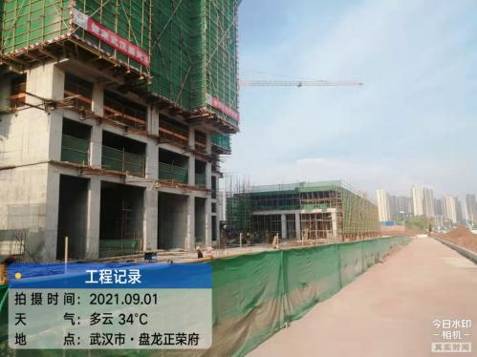10廉租房

4印鉴使用情况
对于印鉴、证照的使用，项目公司人员按照监管协议规定，履行印鉴、证照使用流程，填写印鉴、证照使用登记表，康信君安监管人员了解用印事由，按事项对应审批流程经批复后方给予盖章。
2021年8月印鉴使用登记表
用印公司 | 用印日期 | 印章 | 用印事由 | 用印材料及份数 | 经办人
正舟 | 2021/8/4 | 公章 | 6号楼备预售案价格申请 | 1、价格情况申请；2、项目抵押情况承诺书；3、项目年度销售方案；4、疫情防控承诺；（各1份） | 耿翔
正舟 | 2021/8/6 | 公章 | 水土保持监测 | 汉口正荣府水土保持监测季度报告（3份） | 耿翔
正舟 | 2021/8/12 | 公章 | 股东变更好股权变更 | 1、股东会决议变更表；2股东会人事任免；3、股东章程修改；、4、营业执照； | 张韵
正舟 | 2021/8/13 | 公章 | 房易安账户解封资料用印 | 授权书2份 | 谢蒙
正舟 | 2021/8/13 | 公章 | 营业执照股权变更资料用印 | 1、授权委托书；2、董事信息；3、股东会变更决议；4、股东会关于董事、监事、经理的任免职决议；5、营业执照（各2份） | 张韵
正舟 | 2021/8/16 | 公章、法人章、监管户专用财务章 | 开立6号楼监管账户 | 1、单位开户申请书；2、印鉴卡、3、开通网银防骗提示警示；4、基本存款账户信息；5、营业执照及法人身份证明；6、财务负责人身份证李佩、经办人身份证谢蒙；7、法定代表人授权委托书；8、单位客户受益人所有信息收集表；9、平安银行单位银行账户管理协议；10、新建商品房预售资金监管账户开立通知书；；（各1份） | 谢蒙
正舟 | 2021/8/19 | 公章 | 离职证明 | 离职证明（1份）康道伟 | 樊瑶
正舟 | 2021/8/20 | 公章 | 办理6号楼预售许可证资料用印 | 1、商住项目（汉口正荣府）预售方案；2、建筑工程施工许可证；3、不动产权证；4、建筑工程规划许可证；5、6号楼楼栋概况；7、本次商品房预售情况表；8、武汉市非国有投资项目直接发包备案表；9、营业执照；10、武汉市房屋楼盘表告知书；11、三方协议；（各2份） | 侯家卉
正舟 | 2021/8/24 | 公章 | 泛光照明中标单位中标通知书以及感谢信用印 | 中标通知书（4份） | 李颖
正舟 | 2021/8/24 | 公章、法人章 | 工抵房协议用印（龙元建设集团股份有限公司） | 抵房协议书补充协议（4份） | 蒋逸凡
正舟 | 2021/8/25 | 公章、法人章 | 工抵房协议用印（湖北天兆智能消防工程有限公司） | 抵房协议书（4份） | 蒋逸凡
正舟 | 2021/8/25 | 公章、法人章 | 地槽地基验收会议纪要用印 | 1、施工资质备案书（公用和专用各4份）；2、施工升降机验收各方施工记录（地下室、S4号楼、S5号楼、5号楼、6号楼、8号楼；人防底下室各4份）；2、商住项目（汉口正荣府）主体验收会议纪要（地下室、S4号楼、S5号楼、5号楼、6号楼、8号楼；人防底下室各4份） | 周洁
正舟 | 2021/8/27 | 公章、法人章 | 平安银行开发待提前还款申请书用印 | 在岸贷款（融资）还款申请书0.3亿（1份） | 张韵
正舟 | 2021/8/27 | 公章 | 收入证明用印 | 收入证明张群洁（2份） | 彭佳梦

本月证照章外带情况：
项目公司 | 外/借出日期 | 印鉴/证照名称 | 事由 | 外/借出至机构 | 经办部门 | 经办人
正舟 | 2021/8/13 | 正舟、正锦营业执照正副本 | 外出办理董事变更 | 黄陂区政务服务中心 | 财务部 | 张韵
正舟 | 2021/8/16 | 公章、法人章、财务章、营业执照 | 开立平安银行6号楼监管账户 | 平安银行 | 财务部 | 谢蒙
正舟 | 2021/8/17 | 建设工程规划许可证、建筑工程施工许可证、建设用地规划许可证 | 6号楼预售许可证 | 黄陂区政务服务中心 | 开发部 | 侯佳卉

5合同签订情况
2021年8月项目公司新签订合同共计2份，合同签订情况详见下表：
2021年8月合同签订情况表
项目公司 | 对方单位 | 合同文件名称 | 合同内容 | 合同金额（元）
正舟 | 湖北天兆智能消防工程有限公司 | 抵房协议书 | 甲、乙双方于[2020]年[7]月[3]日签署了合同编号为：zrwhgs-003-KFCB.03GCL.05XFJTFGC-2020-07-0001的《武汉盘龙正荣府项目消防及通风工程施工合同》（下称“业务合同”），根据业务合同甲方尚有应付款金额共计RMB[278893]元整（人民币大写：[贰拾柒万捌仟捌佰玖拾叁元整]应支付给乙方。现经甲、乙方双方友好协商，就甲方如上业务合同中的应付款RMB[278893]元（人民币大写：[贰拾柒万捌仟捌佰玖拾叁元整]与[盘龙正荣府]项目的3-1-340号房屋的房屋价款在同等金额范围内互相抵偿。达成如下协议供双方信守： | 278,893.00
正舟 | 龙元建设集团股份有限公司 | 抵房协议书补充协议 | 甲、乙双方已于[2020]年[12]月[15]日签署了《抵房协议书》（以下简称“《协议书》”），《协议书》中约定截至协议书签订当日，甲方将应向乙方支付的[部分]合同价款共计2574074元（人民币大写：贰佰伍拾柒万肆仟零柒拾肆元整）（以下简称“抵偿金额”）直接用作乙方向甲方购买其开发建设[盘龙正荣府]项目以下表格中房屋（以下简称“房屋”）的[部分]房款。在协议书的基础上，拟签订本补充协议（一），补充内容详见如下：甲方、乙方于[2019]年[11]月[8]日签署了合同编号为：zrwhgs-003-KFCB.03GCL.02ZCBGC-2019-11-0001的《武汉盘龙正荣府总承包工程合同》（下称“业务合同”）根据业务合同约定甲方有应付款金额RMB[1667963]元（人民币大写：[壹佰陆拾陆万柒仟玖佰陆拾叁元整]，以下简称“甲方应付款”）应支付给乙方。协议书中乙方指定第三方[林永球（先生）身份证号：330225197408313411]购买了甲方开发之[盘龙正荣府]项目的上述表格中房屋（以下简称“房屋”）。现经甲、乙方双方友好协商，就甲方如上业务合同中的应付款RMB[1667963]元（人民币大写：[壹佰陆拾陆万柒仟玖佰陆拾叁元整]与[盘龙正荣府]项目的上述表格中房屋（以下简称“房屋”）的房屋价款在同等金额范围内互相抵偿。付款方式及期限：一次性付款客户：由乙方或乙方指定第三方购买人在2021年8月31日前，支付至抵房房源总价的【50】%(包含上述表格中已抵偿金额)。在2021年12月31日前支付至抵房房源总价【100】%。在2023年3月30日前完成更名（如需），同时与甲方完成拟购房屋的《商品房买卖合同》及相关附属文件（以下统称“《商品房买卖合同》”）的签署。本补充协议未尽事宜，按照协议书相关条款执行。若双方在履行过程中发生纠纷的，双方协商解决。协商不成，任何一方可向有甲方住所地有管辖权的人民法院提起诉讼。本补充协议自双方签字盖章后生效。本协议一式五份，具有同等效力，甲方执四份，乙方执一份。 | 1,667,963.00

6 项目销售情况汇总表
截至2021年8月31日，汉口正荣府项目销售汇总表：
住宅 | 单位 | 累计 | 本期新增
房源套数 | 套 | 816 | 0
认购套数 | 套 | 372 | 7
签约套数 | 套 | 371 | 7
备案套数 | 套 | 347 | 12
房源面积 | ㎡ | 72,885.37 | 0
认购面积 | ㎡ | 38,310.38 | 694.04
签约面积 | ㎡ | 38,231.80 | 730.02
备案面积 | ㎡ | 35,717.54 | 1231.04
签约总额 | 元 | 490,930,460.00 | 9,032,989.00
回款总额 | 元 | 452,327,123.90 | 27,774,268.00

注：1、网签账户名、密码未移交共管，网签备案信息来源为项目公司提供的网签明细表；
2、房源套数及房源面积为汉口项目已取得商品房预售证的总套数及总面积,回款总额为银行收到销售回款金额。

7 项目竞品分析
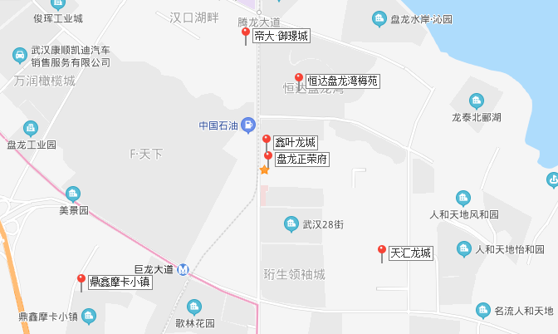

盘龙城板块，是离武汉中心城区较近的新城区之一，与汉口相邻，在武汉外环线和中环线之间，形成阳逻深水港、汉口火车站、武汉天河国际机场之间的一个“金三角”，是武汉重要的经济増长带。项目位于黄陂区盘龙城经济开发区盘龙大道以东、后湖大道以南，周边小区聚集，靠近F天下、天汇龙城、天纵颐景康城等项目，距离奥特莱斯、万达均大概1公里的距离，距离天汇龙城中学、盘龙城小学较近，周边基本的生活配套可以满足，生活便利。除已经通车的地铁2号线，盘龙城地铁8号线将沿巨龙大道设盘龙湖站，武汉地铁7号线，即前川线设站汤云海路，目前已经动工建设。距项目地均在1公里范围内。
序号 | 项目名称 | 项目简介 | 主力在售 | 面积分布（㎡） | 项目均价2021年8月 | 当前楼盘详情
1 | 鑫叶龙城 | 黄陂区盘龙城经济开发区盘龙大道41号附近，项目占地约73875.2平方米，建筑面积268067.59平方米，项目规划建设1690户。11栋高层住宅楼2栋商业楼 | 毛坯高层 | 待定 | 待定 | 总房源1809套，非住宅60套，住宅可售1690，当前已售0套
2 | 恒达盘龙湾梅苑 | 黄陂区盘龙城盘龙大道与腾龙大道交汇处，项目占地约130000平方米，建筑面积约430000平方米，项目共规划29栋，10栋高层，19栋洋房 | 毛坯高层洋房 | 104-142㎡ | 均价10433元/㎡ | 总房源2273套，非住宅167套，住宅可售1109，7月已售963套，当前已售982套,8月去化19套
3 | 帝大·御璟城 | 武汉市黄陂区经济开发区巨龙大道196号，项目占地约280000平方米，建筑面积约1000000平方米，项目共规划54栋，13栋小高层，41栋高层 | 精装高层 | 91-125㎡ | 均价12664元/㎡ | 总房源3287套，非住宅324套，住宅可售1691，7月已1197套，当前已售1265套，8月去化68套
4 | 天汇龙城 | 黄陂区盘龙城巨龙大道90号项目占地约130000平方米，建筑面积约430000平方米，项目共规划29栋，10栋高层，19栋洋房 | 毛坯高层 | 86-138㎡ | 均价10400元/㎡ | 总房源1186套，非住宅94套，住宅可售829，7月已售227套，当前已售259套，8月去化32套
注：以上数据来源武汉住房保障和房屋管理局

8 资金情况

8.1 资金使用汇总表（2021年8月）
序号 | 成本项目 | 本月付款（元） | 入场后累计已支付（元） | 备注
1 | 土地费 | 0.00 | 0.00
2 | 前期费 | 0.00 | 801,976.06
3 | 建筑工程费 | 19,547,899.16 | 76,700,770.35
4 | 开发间接费 | 0.00 | 113,030.59
5 | 财务费用 | 2,276.30 | 142,957,510.38
6 | 税费 | 951,839.65 | 17,173,895.31
7 | 管理费 | 2,504,135.39 | 105,163,268.06
8 | 营销费用 | 553,975.27 | 18,965,543.19
9 | 往来款 | 250,739,442.71 | 2,079,676,264.22
10 | 收费退缴 | 60,000.00 | 1,813,328.91
总计 |  | 274,359,568.48 | 2,443,365,587.07

8.2资金流出情况
2021年8月监管范围内资金流出额共计274,359,568.48元。
2021年8月资金流出明细表
项目公司 | 收款日期 | 付款方 | 资金用途 | 金额 | 收款行 | 用款类型
正舟 | 2021/8/2 | 招商银行 | 网银汇款手续费 | 627.87 | 招商银行0902 | 财务费用
正舟 | 2021/8/2 | 招商银行 | 网上银行服务费 | 50.00 | 招商银行0902 | 财务费用
正舟 | 2021/8/2 | 正荣地产控股股份有限公司 | 往来款 | 80,000,000.00 | 建行0728 | 往来款
正舟 | 2021/8/2 | 工商银行 | 财智账户卡普通卡年费 | 100.00 | 工商银行0232 | 财务费用
正舟 | 2021/8/2 | 罗玉婷 | 报销款 | 16,200.00 | 工商银行0232 | 管理费
正舟 | 2021/8/2 | 胡浩 | 报销款 | 5,500.00 | 工商银行0232 | 管理费
正舟 | 2021/8/2 | 罗玉婷 | 报销款 | 18,000.00 | 工商银行0232 | 管理费
正舟 | 2021/8/2 | 李璇 | 报销款 | 2,129.00 | 工商银行0232 | 管理费
正舟 | 2021/8/2 | 李璇 | 报销款 | 629.00 | 工商银行0232 | 管理费
正舟 | 2021/8/3 | 武汉正舟置业发展有限公司建行0728 | 往来款 | 14,000,000.00 | 招商银行0902 | 往来款
正舟 | 2021/8/3 | 武汉正舟置业发展有限公司工行0232 | 往来款 | 1,000,000.00 | 招商银行0902 | 往来款
正舟 | 2021/8/3 | 武汉武建机械施工有限公司 | 工程款 | 815,345.16 | 建行0728 | 建筑工程费
正舟 | 2021/8/3 | 龙元建设集团股份有限公司 | 工程款 | 13,000,000.00 | 建行0728 | 建筑工程费
正舟 | 2021/8/3 | 广东盈峰普惠互联小额贷款股份有限公司 | 商票承兑 | 200,000.00 | 工商银行0232 | 建筑工程费
正舟 | 2021/8/3 | 湖北福珍建筑工程有限公司 | 商票承兑 | 200,000.00 | 工商银行0232 | 建筑工程费
正舟 | 2021/8/3 | 湖北福珍建筑工程有限公司 | 商票承兑 | 108,000.00 | 工商银行0232 | 建筑工程费
正舟 | 2021/8/3 | 湖北福珍建筑工程有限公司 | 商票承兑 | 200,000.00 | 工商银行0232 | 建筑工程费
正舟 | 2021/8/3 | 湖北福珍建筑工程有限公司 | 商票承兑 | 100,000.00 | 工商银行0232 | 建筑工程费
正舟 | 2021/8/3 | 湖北福珍建筑工程有限公司 | 商票承兑 | 200,000.00 | 工商银行0232 | 建筑工程费
正舟 | 2021/8/4 | 国网湖北省电力有限公司 | 电费 | 61,020.66 | 工商银行0232 | 管理费
正舟 | 2021/8/5 | 待报解预算收入-TIPS税款 | 代理国库税收收缴 | 101,051.94 | 工商银行0232 | 管理费
正舟 | 2021/8/7 | 张韵 | 报销款 | 3,329.81 | 工商银行0232 | 管理费
正舟 | 2021/8/8 | 正荣正创（武汉）置业发展有限公司 | 往来借款归还 | 1,000,000.00 | 招商银行0902 | 往来款
正舟 | 2021/8/9 | 正荣地产控股股份有限公司 | 归还存量资金 | 50,000,000.00 | 建行0728 | 往来款
正舟 | 2021/8/10 | 喻宝田 | 报销款 | 629.00 | 工商银行0232 | 管理费
正舟 | 2021/8/10 | 武汉中阳盛世家具有限公司 | 家具采购费 | 33,448.00 | 工商银行0232 | 管理费
正舟 | 2021/8/10 | 向国宇 | 报销款 | 5,817.60 | 工商银行0232 | 管理费
正舟 | 2021/8/10 | 张韵 | 报销款 | 893.50 | 工商银行0232 | 管理费
正舟 | 2021/8/10 | 沈迎春 | 食堂租金 | 7,800.00 | 工商银行0232 | 管理费
正舟 | 2021/8/10 | 工商银行 | 余额变动提醒手续费 | 30.00 | 工商银行0232 | 管理费
正舟 | 2021/8/10 | 张韵 | 报销款 | 765.00 | 工商银行0232 | 管理费
正舟 | 2021/8/10 | 武汉正锦企业管理咨询有限公司 | 归还往来借款 | 1,000,000.00 | 建行0728 | 往来款
正舟 | 2021/8/10 | 工资 | 7月工资 | 214,983.76 | 招商银行0301 | 管理费
正舟 | 2021/8/10 | 工资 | 7月工资 | 197,626.18 | 招商银行0301 | 管理费
正舟 | 2021/8/10 | 工资 | 7月工资 | 9,963.05 | 招商银行0301 | 管理费
正舟 | 2021/8/13 | 待报解预算收入-TIPS税款 | 代理国库税收收缴 | 617,769.77 | 工商银行0232 | 税费
正舟 | 2021/8/13 | 待报解预算收入-TIPS税款 | 代理国库税收收缴 | 327,417.98 | 工商银行0232 | 税费
正舟 | 2021/8/13 | 待报解预算收入-TIPS税款 | 代理国库税收收缴 | 6,651.90 | 工商银行0232 | 税费
正锦 | 2021/8/13 | 武汉正舟置业发展有限公司工行0232 | 往来借款 | 400,000.00 | 招商银行0902 | 往来款
正舟 | 2021/8/18 | 武汉正锦企业管理咨询有限公司 | 往来还款 | 1,500,000.00 | 建行0728 | 往来款
正锦 | 2021/8/18 | 武汉正舟置业发展有限公司工行0232 | 往来借款 | 3,280,000.00 | 招商银行0902 | 往来款
正锦 | 2021/8/18 | 武汉正舟置业发展有限公司工行0232 | 往来借款 | 1,720,000.00 | 招商银行0902 | 往来款
正舟 | 2021/8/19 | 谢双琴 | 报销款 | 1,870.50 | 工商银行0232 | 管理费
正舟 | 2021/8/19 | 毛峰 | 报销款 | 16,039.55 | 工商银行0232 | 管理费
正舟 | 2021/8/19 | 谢双琴 | 报销款 | 6,180.00 | 工商银行0232 | 管理费
正舟 | 2021/8/19 | 毛峰 | 报销款 | 5,148.00 | 工商银行0232 | 管理费
正舟 | 2021/8/19 | 李睿 | 报销款 | 1,430.00 | 工商银行0232 | 管理费
正舟 | 2021/8/19 | 毛峰 | 报销款 | 5,578.00 | 工商银行0232 | 管理费
正舟 | 2021/8/19 | 周洁 | 报销款 | 858.00 | 工商银行0232 | 管理费
正舟 | 2021/8/19 | 王芳亮 | 报销款 | 6,324.00 | 工商银行0232 | 管理费
正舟 | 2021/8/19 | 张韵 | 报销款 | 364.50 | 工商银行0232 | 管理费
正舟 | 2021/8/19 | 凡俊 | 报销款 | 540.00 | 工商银行0232 | 管理费
正舟 | 2021/8/19 | 凡俊 | 报销款 | 9,280.00 | 工商银行0232 | 管理费
正舟 | 2021/8/19 | 陈善奎 | 报销款 | 13,568.17 | 工商银行0232 | 管理费
正舟 | 2021/8/19 | 李璇 | 报销 | 9,709.96 | 工商银行0232 | 管理费
正舟 | 2021/8/19 | 高峰 | 报销款 | 5,499.00 | 工商银行0232 | 管理费
正舟 | 2021/8/19 | 上海正智电子商务有限公司 | 礼品采购费 | 3,400.00 | 工商银行0232 | 管理费
正舟 | 2021/8/19 | 正荣物业服务有限公司武汉分公司 | 案场物业服务费 | 50,392.20 | 工商银行0232 | 管理费
正舟 | 2021/8/19 | 待划转票交所系统票据清算款项 | 商票承兑 | 3,280,000.00 | 工商银行0232 | 建筑工程费
正舟 | 2021/8/19 | 胡浩 | 报销款 | 2,520.00 | 工商银行0232 | 管理费
正锦 | 2021/8/19 | 正荣正创（武汉）置业发展有限公司 | 往来还款 | 1,500,000.00 | 招商银行0902 | 往来款
正舟 | 2021/8/21 | 中国建设银行 | 收费项目:对公人民币转账、汇款（含退汇）-对公资金划转跨行同城 | 8.00 | 建行0728 | 财务费用
正舟 | 2021/8/21 | 中国建设银行 | 收费项目:对公人民币转账、汇款（含退汇）-对公资金划转跨行异地 | 884.43 | 建行0728 | 财务费用
正舟 | 2021/8/23 | 五矿国际信托有限公司 | 前海联捷2020年度第三期兴捷供应链还款 | 3,159,442.71 | 建行0728 | 往来款
正锦 | 2021/8/24 | 武汉正楚置业发展有限公司0073 | 往来款 | 16,070,000.00 | 招商银行0902 | 往来款
正舟 | 2021/8/24 | 中国邮政速递物流股份有限公司武汉市分公司 | 快递费 | 51.00 | 工商银行0232 | 管理费
正舟 | 2021/8/24 | 杨琦 | 报销款 | 600.00 | 工商银行0232 | 营销费用
正舟 | 2021/8/24 | 澜景（武汉）文化传播有限公司 | 活动费 | 10,000.00 | 工商银行0232 | 营销费用
正舟 | 2021/8/24 | 武汉贝壳房地产经纪有限公司 | 佣金 | 48,668.64 | 工商银行0232 | 营销费用
正舟 | 2021/8/24 | 武汉贝壳房地产经纪有限公司 | 佣金 | 25,395.30 | 工商银行0232 | 营销费用
正舟 | 2021/8/24 | 正荣物业服务有限公司武汉分公司 | 物业费 | 11,520.00 | 工商银行0232 | 营销费用
正舟 | 2021/8/24 | 武汉百花林园林景观工程有限公司 | 绿植租赁费 | 4,240.00 | 工商银行0232 | 营销费用
正舟 | 2021/8/24 | 杨琦 | 报销款 | 44.00 | 工商银行0232 | 管理费
正舟 | 2021/8/24 | 武汉市江岸区立勇纯净水经营部 | 饮用水 | 2,000.00 | 工商银行0232 | 管理费
正舟 | 2021/8/24 | 南昌青墨文化传播有限公司 | 设计服务费 | 65,000.00 | 工商银行0232 | 营销费用
正舟 | 2021/8/24 | 上海圆迈贸易有限公司 | 采购费 | 4,995.42 | 工商银行0232 | 管理费
正舟 | 2021/8/24 | 王艳坤 | 报销款 | 3,673.50 | 工商银行0232 | 管理费
正舟 | 2021/8/24 | 新余友仁人力资源有限公司 | 外包服务费 | 143,930.94 | 工商银行0232 | 管理费
正舟 | 2021/8/24 | 谢蒙 | 报销款 | 482.00 | 工商银行0232 | 管理费
正舟 | 2021/8/24 | 刘茜 | 报销款 | 5,500.00 | 工商银行0232 | 管理费
正舟 | 2021/8/24 | 武汉至上广告有限公司 | 广告服务费 | 29,677.62 | 工商银行0232 | 营销费用
正舟 | 2021/8/24 | 武汉德美印刷有限公司 | 印刷费用 | 47,558.31 | 工商银行0232 | 营销费用
正舟 | 2021/8/24 | 罗玉婷 | 报销款 | 2,800.00 | 工商银行0232 | 管理费
正舟 | 2021/8/24 | 罗玉婷 | 报销款 | 2,190.40 | 工商银行0232 | 管理费
正舟 | 2021/8/24 | 陈善奎 | 报销款 | 5,500.00 | 工商银行0232 | 管理费
正舟 | 2021/8/24 | 亚细亚建筑材料股份有限公司 | 工程款 | 860,000.00 | 建行0728 | 建筑工程费
正舟 | 2021/8/25 | 武汉正舟置业发展有限公司工行0232 | 跨行快汇手续费 | 606.00 | 工商银行0232 | 财务费用
正舟 | 2021/8/25 | 武汉青页未来文化传媒有限公司 | 活动费 | 18,775.35 | 工商银行0232 | 管理费
正舟 | 2021/8/25 | 武汉贝壳房地产经纪有限公司 | 佣金 | 311,315.40 | 工商银行0232 | 营销费用
正舟 | 2021/8/26 | 樊瑶 | 报销款 | 1,017.00 | 工商银行0232 | 管理费
正舟 | 2021/8/26 | 武汉市兴融诚市政工程有限公司 | 履约保证金退还 | 20,000.00 | 工商银行0232 | 收费退缴
正舟 | 2021/8/26 | 张海洋 | 报销款 | 5,445.54 | 工商银行0232 | 管理费
正舟 | 2021/8/26 | 武汉广晟荣天市政园林工程有限公司 | 履约保证金退还 | 20,000.00 | 工商银行0232 | 收费退缴
正舟 | 2021/8/26 | 卢伯涛 | 报销款 | 5,500.00 | 工商银行0232 | 管理费
正舟 | 2021/8/26 | 李璇 | 报销款 | 6,404.00 | 工商银行0232 | 管理费
正舟 | 2021/8/27 | 正荣正创（武汉）置业发展有限公司 | 社保公积金 | 1,477,307.86 | 建行0728 | 管理费
正舟 | 2021/8/27 | 龙元建设集团股份有限公司湖北分公司 | 履约保证金退还 | 20,000.00 | 工商银行0232 | 收费退缴
正舟 | 2021/8/30 | 正荣地产控股股份有限公司 | 存量资金往来款 | 60,000,000.00 | 建行0728 | 往来款
正舟 | 2021/8/30 | 武汉市斯特昌贸易有限公司 | 工程款 | 10,900,000.00 | 平安监管0019 | 往来款
正舟 | 2021/8/30 | 武汉市苏木图建筑装饰有限公司 | 工程款 | 5,170,000.00 | 平安监管0044 | 往来款
正舟 | 2021/8/31 | 武汉正楚置业发展有限公司 | 工抵房 | 584,554.00 | 建行0728 | 建筑工程费
正锦 | 2021/8/31 | 正舟0073准备归还开发贷本金 | 往来借款 | 40,000.00 | 招商银行0902 | 往来款
合计 |  |  |  | 274,359,568.48

2021年8月商票支付情况
序号 | 出票人 | 票据号码 | 票据种类 | 开票银行 | 票据金额（元） | 出票日期 | 票据到期日 | 收票单位
1 | 武汉正舟置业发展有限公司 | 210252100040920210827011869525 | 商承 | 工商银行汉阳支行 | 120,909.95 | 2021/8/26 | 2022/2/25 | 湖北东泰建设管理咨询有限公司
2 | 武汉正舟置业发展有限公司 | 210252100040920210827011869613 | 商承 | 工商银行汉阳支行 | 52,705.11 | 2021/8/26 | 2022/2/25 | 湖北东泰建设管理咨询有限公司
3 | 武汉正舟置业发展有限公司 | 210252100040920210827011869509 | 商承 | 工商银行汉阳支行 | 223,086.81 | 2021/8/26 | 2021/11/25 | 武汉宾辰消防设备有限公司
4 | 武汉正舟置业发展有限公司 | 210252100040920210827011869648 | 商承 | 工商银行汉阳支行 | 45,818.50 | 2021/8/26 | 2021/11/25 | 湖北华祥建设工程质量检测有限公司
5 | 武汉正舟置业发展有限公司 | 210252100040920210827011869605 | 商承 | 工商银行汉阳支行 | 155,772.42 | 2021/8/26 | 2021/11/25 | 武汉佳裕装饰有限公司
6 | 武汉正舟置业发展有限公司 | 210252100040920210827011869689 | 商承 | 工商银行汉阳支行 | 80,000.00 | 2021/8/26 | 2021/11/25 | 湖北邮电规划设计有限公司
7 | 武汉正舟置业发展有限公司 | 210252100040920210819003218719 | 商承 | 工商银行汉阳支行 | 50,000.00 | 2021/8/19 | 2021/11/18 | 上海三菱电梯有限公司
8 | 武汉正舟置业发展有限公司 | 210252100040920210817001254507 | 商承 | 工商银行汉阳支行 | 0.91 | 2021/8/18 | 2022/1/31 | 上海票据交易所股份有限公司商业汇票信息披露验证专户
9 | 武汉正舟置业发展有限公司 | 210252100040920210817001254507 | 商承 | 工商银行汉阳支行 | 0.91 | 2021/8/17 | 2022/1/31 | 上海票据交易所股份有限公司商业汇票信息披露验证专户
10 | 武汉正舟置业发展有限公司 | 210252100040920210806995257339 | 商承 | 工商银行汉阳支行 | 2,000,000.00 | 2021/8/6 | 2022/1/31 | 龙元建设集团股份有限公司
11 | 武汉正舟置业发展有限公司 | 210252100040920210806995257322 | 商承 | 工商银行汉阳支行 | 3,000,000.00 | 2021/8/6 | 2022/1/31 | 龙元建设集团股份有限公司
12 | 武汉正舟置业发展有限公司 | 210252100040920210806995257314 | 商承 | 工商银行汉阳支行 | 3,000,000.00 | 2021/8/6 | 2022/1/31 | 龙元建设集团股份有限公司

2021年8月账内互转表

项目公司 | 事由 | 付款行 | 收款行 | 金额（元） | 申请日期
正舟 | 7月工资 | 建行0728 | 招商银行0301 | 430,000.00 | 2021/8/10
正舟 | 补充小额 | 建行0728 | 工商银行0232 | 2,000,000.00 | 2021/8/18
正舟 | 提取非重点监管资金 | 平安监管3957 | 平安0073 | 1,210,000.00 | 2021/8/23
正舟 | 提取非重点监管资金 | 平安监管0044 | 平安0073 | 1,340,000.00 | 2021/8/23

8.3 资金流入情况
2021年8月监管范围内各类资金流入共计216,503,810.71元，其中销售回款流入27,774,268.00元，其他资金流入额188,729,542.71元。
8.3.1其他资金流入明细
2021年8月资金流入明细表
项目公司 | 收款日期 | 付款方 | 资金用途 | 金额 | 收款行
正舟 | 2021/8/2 | 正荣正创（武汉）置业发展有限公司 | 往来款 | 15,000,000.00 | 招商银行0902
正舟 | 2021/8/3 | 武汉正锦企业管理咨询有限公司 | 往来款 | 14,000,000.00 | 建行0728
正舟 | 2021/8/3 | 武汉正锦企业管理咨询有限公司 | 往来款 | 1,000,000.00 | 工商银行0232
正舟 | 2021/8/4 | 黄亚婷 | 其他 | 100.00 | 工商银行0232
正舟 | 2021/8/6 | 正荣地产控股股份有限公司 | 往来款 | 50,000,000.00 | 建行0728
正锦 | 2021/8/8 | 归还借款正楚转入 | 往来款 | 1,000,000.00 | 招商银行0902
正舟 | 2021/8/9 | 武汉市兴融诚市政工程有限公司 | 保证金 | 10,000.00 | 工商银行0232
正舟 | 2021/8/9 | 武汉福佑伟业土石方工程有限公司 | 保证金 | 10,000.00 | 工商银行0232
正舟 | 2021/8/11 | 武汉广晟荣天市政园林工程有限公司 | 保证金 | 10,000.00 | 工商银行0232
正舟 | 2021/8/11 | 龙元建设集团股份有限公司湖北分公司 | 保证金 | 10,000.00 | 工商银行0232
正锦 | 2021/8/13 | 正荣正创（武汉）置业发展有限公司 | 往来款 | 400,000.00 | 招商银行0902
正舟 | 2021/8/18 | 武汉正锦企业管理咨询有限公司 | 往来款 | 1,720,000.00 | 建行0728
正舟 | 2021/8/18 | 武汉正锦企业管理咨询有限公司 | 往来款 | 3,280,000.00 | 工商银行0232
正舟 | 2021/8/18 | 武汉正锦企业管理咨询有限公司 | 往来款 | 400,000.00 | 工商银行0232
正锦 | 2021/8/18 | 正荣正创（武汉）置业发展有限公司 | 往来款 | 5,000,000.00 | 招商银行0902
正锦 | 2021/8/19 | 武汉正舟置业发展有限公司 | 往来款 | 1,500,000.00 | 招商银行0902
正舟 | 2021/8/23 | 正荣地产控股股份有限公司 | 往来款 | 3,159,442.71 | 建行0728
正舟 | 2021/8/25 | 武汉正锦企业管理咨询有限公司 | 往来款 | 16,070,000.00 | 平安0073
正锦 | 2021/8/25 | 正荣正创（武汉）置业发展有限公司 | 往来款 | 16,070,000.00 | 招商银行0902
正舟 | 2021/8/26 | 邓翔 | 往来款 | 50,000.00 | 工商银行0232
正舟 | 2021/8/30 | 武汉正舟置业发展有限公司客户交易结算资金 | 往来款 | 60,000,000.00 | 建行0728
正舟 | 2021/8/31 | 武汉正锦企业管理咨询有限公司 | 往来款 | 40,000.00 | 平安0073
合计 |  |  |  | 188,729,542.71

8.3.2销售资金流入明细
2021年8月销售资金流入明细表
项目公司 | 收款日期 | 付款方 | 资金用途 | 金额 | 收款行
正舟 | 2021/8/1 | 余名光 | 销售款 | 700,000.00 | 平安监管0019
正舟 | 2021/8/2 | 王恒 | 销售款 | 560,000.00 | 平安监管0019
正舟 | 2021/8/2 | 刘宗艾 | 销售款 | 1,060,000.00 | 平安监管0058
正舟 | 2021/8/2 | pos机收款 | 销售款 | 273,218.00 | 建行0728
正舟 | 2021/8/2 | pos机收款 | 销售款 | 234,712.00 | 建行0728
正舟 | 2021/8/2 | pos机收款 | 销售款 | 1,415,673.00 | 建行0728
正舟 | 2021/8/3 | 彭美琴 | 销售款 | 460,000.00 | 平安监管0044
正舟 | 2021/8/3 | 彭美琴 | 销售款 | 550,000.00 | 平安监管0044
正舟 | 2021/8/4 | 吴红珍 | 销售款 | 830,000.00 | 平安监管0019
正舟 | 2021/8/4 | 王恒 | 销售款 | 270,000.00 | 平安监管0019
正舟 | 2021/8/4 | 陈聪亮贷款 | 销售款 | 700,000.00 | 平安监管0058
正舟 | 2021/8/5 | pos机收款 | 销售款 | 426,294.00 | 建行0728
正舟 | 2021/8/6 | 葛亚磊 | 销售款 | 20,000.00 | 建行0728
正舟 | 2021/8/11 | 尤佳 | 销售款 | 830,000.00 | 平安监管0019
正舟 | 2021/8/11 | 曾小玲 | 销售款 | 1,040,000.00 | 平安监管0058
正舟 | 2021/8/11 | 余畅 | 销售款 | 870,000.00 | 平安监管0058
正舟 | 2021/8/12 | 方卓 | 销售款 | 160,000.00 | 平安监管0019
正舟 | 2021/8/13 | 方卓;艾晶萍 | 销售款 | 700,000.00 | 平安监管0019
正舟 | 2021/8/15 | 阳田辉 | 销售款 | 20,000.00 | 建行0728
正舟 | 2021/8/15 | 吴华梅 | 销售款 | 100,000.00 | 建行0728
正舟 | 2021/8/16 | pos机收款 | 销售款 | 575,355.00 | 建行0728
正舟 | 2021/8/16 | 吴华梅 | 销售款 | 90,000.00 | 建行0728
正舟 | 2021/8/17 | 吴华梅 | 销售款 | 50,000.00 | 建行0728
正舟 | 2021/8/19 | 刘慕为 | 销售款 | 490,000.00 | 平安监管0058
正舟 | 2021/8/19 | 谢占锋 | 销售款 | 360,000.00 | 平安监管0058
正舟 | 2021/8/19 | 葛亚磊 | 销售款 | 20,000.00 | 建行0728
正舟 | 2021/8/20 | 客户按揭放款 | 销售款 | 700,000.00 | 平安监管0058
正舟 | 2021/8/20 | 客户按揭放款 | 销售款 | 400,000.00 | 平安监管0058
正舟 | 2021/8/20 | 刘昭 | 销售款 | 590,000.00 | 平安监管0058
正舟 | 2021/8/20 | 童庆松 | 销售款 | 800,000.00 | 平安监管0058
正舟 | 2021/8/20 | 朱腾 | 销售款 | 430,000.00 | 平安监管0019
正舟 | 2021/8/21 | 阳田辉 | 销售款 | 110,000.00 | 建行0728
正舟 | 2021/8/25 | 冷承红 | 销售款 | 800,000.00 | 平安监管3957
正舟 | 2021/8/25 | 许鹏 | 销售款 | 450,000.00 | 平安监管0044
正舟 | 2021/8/25 | 方承全 | 销售款 | 1,000,000.00 | 平安监管0044
正舟 | 2021/8/25 | 夏方亮 | 销售款 | 1,059,000.00 | 平安监管0044
正舟 | 2021/8/25 | 张见平 | 销售款 | 330,000.00 | 平安监管0058
正舟 | 2021/8/25 | 程凯 | 销售款 | 660,000.00 | 平安监管0019
正舟 | 2021/8/25 | 尹浩 | 销售款 | 720,000.00 | 平安监管0019
正舟 | 2021/8/25 | 朱思远 | 销售款 | 750,000.00 | 平安监管0019
正舟 | 2021/8/25 | pos机收款 | 销售款 | 1,817,655.00 | 建行0728
正舟 | 2021/8/27 | pos机收款 | 销售款 | 19,980.00 | 建行0728
正舟 | 2021/8/27 | 客户按揭放款 | 销售款 | 700,000.00 | 平安监管0058
正舟 | 2021/8/28 | 朱琳 | 销售款 | 120,000.00 | 建行0728
正舟 | 2021/8/29 | 葛亚磊 | 销售款 | 30,000.00 | 建行0728
正舟 | 2021/8/30 | pos机收款 | 销售款 | 39,960.00 | 建行0728
正舟 | 2021/8/30 | pos机收款 | 销售款 | 549,960.00 | 建行0728
正舟 | 2021/8/30 | 周晓刚 | 销售款 | 79,481.00 | 建行0728
正舟 | 2021/8/31 | pos机收款 | 销售款 | 182,980.00 | 建行0728
正舟 | 2021/8/31 | 代梦云 | 销售款 | 650,000.00 | 平安监管0019
正舟 | 2021/8/31 | 黄丽颖 | 销售款 | 600,000.00 | 平安监管0019
正舟 | 2021/8/31 | 谭敏 | 销售款 | 850,000.00 | 平安监管0019
正舟 | 2021/8/31 | 个贷款放款 | 销售款 | 530,000.00 | 平安监管0019
 |  | 合计 |  | 27,774,268.00

8.3.3销售回款流入明细
日期 | 住宅定金（元） | 住宅首付（元） | 按揭放款（元） | 合计（元）
2021/8/1 | 0.00 | 1,415,733.00 | 0.00 | 1,415,733.00
2021/8/2 | 0.00 | 0.00 | 2,320,000.00 | 2,320,000.00
2021/8/3 | 0.00 | 0.00 | 1,010,000.00 | 1,010,000.00
2021/8/4 | 0.00 | 426,314.00 | 700,000.00 | 1,126,314.00
2021/8/5 | 0.00 | 0.00 | 1,100,000.00 | 1,100,000.00
2021/8/9 | 20,000.00 | 0.00 | 0.00 | 20,000.00
2021/8/11 | 0.00 | 0.00 | 2,740,000.00 | 2,740,000.00
2021/8/13 | 0.00 | 575,395.00 | 860,000.00 | 1,435,395.00
2021/8/15 | 20,000.00 | 0.00 | 0.00 | 20,000.00
2021/8/17 | 0.00 | 240,000.00 | 0.00 | 240,000.00
2021/8/19 | 20,000.00 | 0.00 | 850,000.00 | 870,000.00
2021/8/20 | 0.00 | 0.00 | 2,920,000.00 | 2,920,000.00
2021/8/21 | 0.00 | 110,000.00 | 0.00 | 110,000.00
2021/8/24 | 0.00 | 1,817,715.00 | 0.00 | 1,817,715.00
2021/8/25 | 0.00 | 0.00 | 5,439,000.00 | 5,439,000.00
2021/8/26 | 20,000.00 | 0.00 | 0.00 | 20,000.00
2021/8/27 | 40,000.00 | 0.00 | 1,030,000.00 | 1,070,000.00
2021/8/29 | 0.00 | 700,000.00 | 0.00 | 700,000.00
2021/8/30 | 0.00 | 262,481.00 | 0.00 | 262,481.00
2021/8/31 | 0.00 | 2,828,896.00 | 2,630,000.00 | 5,458,896.00
合计 |  |  |  | 30,095,534.00
注：由于银联支付时间差，销售回款中POS刷卡收入将于次一工作日进入项目公司相应账户

8.4 各银行账户余额
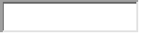
根据项目公司的银行对账单，截至2021年8月31日，项目公司各资金账户余额总计120,305,993.92元，各账户余额见下表。
截至2021年8月31日各银行账户余额汇总
公司 | 开户银行名称 | 账号 | 账户性质 | 实时余额
正舟 | 中国工商银行股份有限公司武汉汉阳支行 | 3202 0048 0920 0990 232 | 基本户 | 1,154,251.28
正舟 | 中国建设银行武汉汉阳支行 | 4205 0121 8008 0000 0728 | 一般户 | 1,572,195.51
正舟 | 中国建设银行武汉汉阳支行 | 4205 0121 8008 0000 0763 | 房易安专户 | 0.00
正舟 | 平安银行武汉汉口支行 | 1500 0102 8712 87 | 小额账户 | 268,599.24
正舟 | 平安银行武汉汉口支行 | 1508 2500 0000 73 | 贷款户 | 30,003,280.83
正舟 | 平安银行武汉汉口支行 | 1598 8074 5600 92 | 一般户 | 0.00
正舟 | 平安银行武汉汉口支行 | 1500 0103 5639 57 | 预售监管账户 | 13,293,515.07
正舟 | 平安银行武汉汉口支行 | 1585 1294 1700 44 | 预售监管账户 | 25,629,605.40
正舟 | 平安银行武汉汉口支行 | 1569 9152 0600 19 | 预售监管账户 | 21,970,892.18
正舟 | 平安银行武汉汉口支行 | 1560 5445 0900 58 | 预售监管账户 | 26,197,468.95
正舟 | 平安银行武汉汉口支行 | 1594 4594 5500 20 | 预售监管账户 | 0.00
正锦 | 招商银行武汉分行 | 1279 1361 3610 301 | 一般户 | 7,427.01
正锦 | 招商银行解放路支行 | 1279 1386 1710 902 | 基本户 | 208,758.45
 |  | 合计 |  | 120,305,993.92

附件一 三块地项目总平面图
正舟项目图

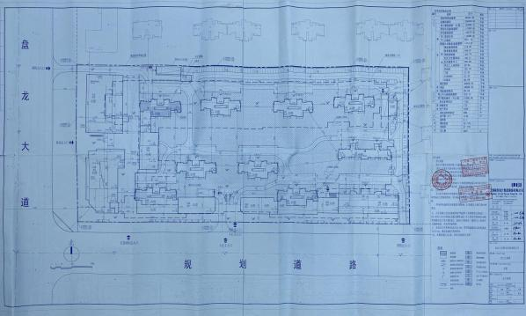

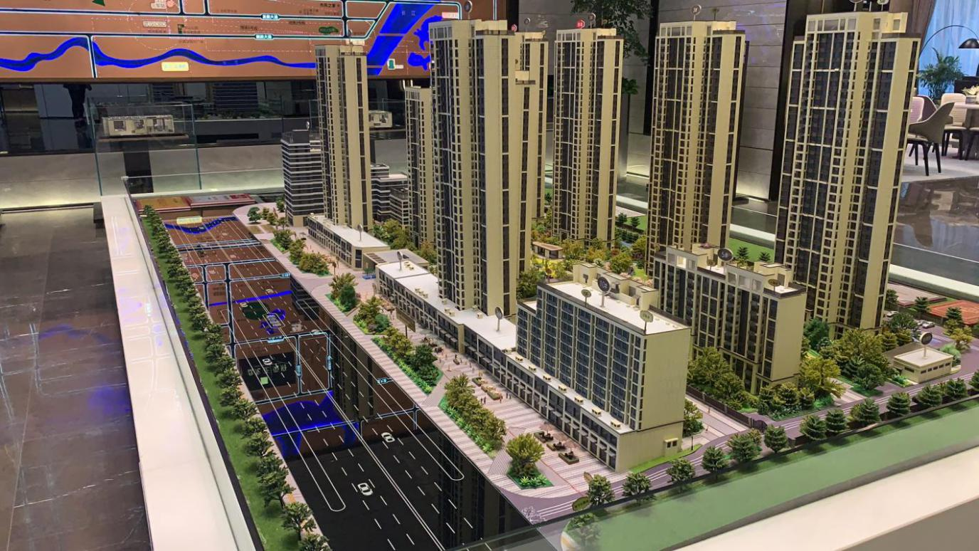

附件二 印鉴卡
